2025春沪粤版八年级下册物理教学设计：7.2 运动的快慢 速度
◇教学目标◇

知识目标
1.能用速度描述物体运动的快慢。
2.知道速度的定义、公式和单位,并能进行计算。
3.知道什么是匀速直线运动和变速直线运动。
4.了解一些物体运动的大致速度。
能力目标
1.通过观察、思考和讨论,得出比较物体运动快慢的两种方法。
2.通过实验测量物体运动的速度。
素养目标
通过本节课的学习,学生对原本比较“熟悉”的速度会有更加透彻的认识,从中体验到科学方法的魅力,启迪学生用科学的方法研究周围的物理现象。
◇教学重难点◇
教学重点
速度的定义、“比值”法定义。
教学难点
匀速直线运动和变速直线运动。
◇教学过程◇
一、新课导入
运动会上,百米赛跑时,我们是如何判断谁跑得最快的?裁判又是如何判断的?我们和裁判的判断方法相同吗?
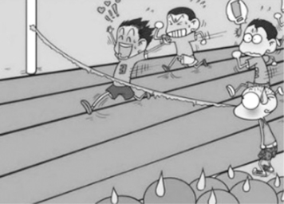
二、教学步骤
探究点1 比较物体运动快慢的两种方法
[阅读课本]P44~45“比较物体运动快慢的两种方法”
[思考]生活中我们看到哪些物体运动得很快?
[提示]奔驰的汽车、飞行的飞机、快速行驶的轻轨、高铁等。
[思考]你能比较出这些物体中哪个物体运动得最快吗?
[提示]飞机飞得最快,同样的路程,乘飞机所需的时间最短。
[思考]你知道班上哪个同学跑得最快吗?你是如何判断的?
[提示]体育课上我们在操场上同时跑,他总是跑在最前面。
[思考]观察图7⁃2⁃2(a),观众认定游在最前面的人快,他的判断依据是什么?
[提示]观众比较时,三人所用的时间相同,但游在最前面的人通过的路程最远。
[思考]观察图7⁃2⁃2(b),裁判认定用时最少的游得最快,他的判断依据是什么?
[提示]裁判比较时,三人通过的路程相同,用时最少的就是最先到达的。
[思考]你能归纳一下比较运动快慢的方法吗?
[归纳提升]观众的方法:相同的时间比较路程;裁判的方法:相同的路程比较时间。物理学中常用观众的方法比较运动的快慢,即相同的时间比较路程。
探究点2 速度
[阅读课本]P45~47“速度”
[思考]汽车在120 s内通过3600 m,飞机在2 s内通过1000 m,路程和时间都不相同,该如何比较其运动的快慢呢?
[提示]根据题干中提供的数据,计算出其各自在1 s内运动的路程,路程多的运动快。汽车在1 s内通过的路程s₁=$\frac{3600 m}{120}$=30 m;飞机在1 s内通过的路程s₂=$\frac{1000 m}{2}$=500 m,故飞机运动快。
[思考]这样比较采用的是什么方法?
[提示]这样比较类似于观众的方法,即“单位时间内比路程”。
[思考]什么叫单位时间呢?
[提示]1 s、1 min、1 h都叫做单位时间。
[归纳提升]物理学中,把物体通过的路程与通过这段路程所用时间之比叫做速度。
[思考]速度、路程和时间的符号分别是什么呢?
[提示]物理学中,路程用“s”表示,时间用“t”表示,速度用“v”表示。
[小结]速度=$\frac{路程}{时间}$,即v=$\frac{s}{t}$。其变形公式有s=vt以及t=$\frac{s}{v}$。
注意:公式中s和t必须相对应,必须是同一段路程中的路程和时间。
[思考]如果时间的单位是s,路程的单位是m,那么速度的单位是什么?
[提示]速度的单位由路程和时间的单位决定,速度的单位是复合单位。
[归纳提升]国际单位制中:路程的单位是m,时间的单位是s,速度的单位可写成m/s,读作“米每秒”。
[思考]某物体运动的速度是15 m/s,其表示的物理意义是什么?
[提示]说明物体在1 s内通过的路程是15 m。
[思考]你知道速度的单位还有哪些吗?
[提示]生活中常见的速度单位是km/h,如汽车仪表盘上表示的就是这个单位。
[思考]15 m/s和15 km/h哪个速度大?
[提示]将其中的一个单位作为目标单位,先统一单位,然后再进行比较。如15 km=15000 m,1 h=3600 s,15 km/h=$\frac{15000 m}{3600 s}$≈4.17 m/s,也可以把km/h当作目标单位,15 m/s=$\frac{0.015 km}{\frac{1}{3600}h}$=54 km/h,故15 m/s较大。
[归纳提升]速度的不同单位之间可以相互换算,其中m/s和km/h之间的换算进率为3.6,即1 m/s=3.6 km/h。
[思考]阅读课本P49~50“信息浏览”,说明哪个物体运动得最快,人步行和骑自行车时的速度分别是多少?
[提示]光和无线电波速度最快;人步行的速度约为1.1 m/s,骑自行车的速度约为5 m/s。
探究点3 匀速直线运动和变速直线运动
[阅读课本]P47~49“匀速直线运动和变速直线运动”
[思考]观察图7⁃2⁃4和图7⁃2⁃5,你能说出这些运动的特点吗?
[提示]从物体运动的轨迹上看,有的轨迹是直线,有的轨迹是曲线。
[小结]运动轨迹是直线的运动叫做直线运动,运动轨迹是曲线的运动叫做曲线运动。
[思考]观察图7⁃2⁃6,计算汽车在各段时间内的速度,分析比较后,你会发现什么?
[提示]图7⁃2⁃6(a)的汽车运动速度始终不变,图7⁃2⁃6(b)的汽车运动速度在不断变化。
[小结]物理学中,把速度不变的直线运动叫做匀速直线运动;把速度变化的直线运动叫做变速直线运动。
[思考]匀速直线运动有什么特点呢?
[提示]物体做匀速直线运动时,在相等的时间内,通过的路程是相等的。
[思考]生活中有哪些运动类似于匀速直线运动?
[提示]在平直的轨道上行驶的列车、自动扶梯将乘客缓缓地载送上下楼、小球在光滑水平桌面上运动等都可以近似地看作匀速直线运动。
[思考]生活中有哪些运动是变速直线运动?
[提示]车辆进站和出站、起动和刹车、上坡和下坡等都是变速运动。
[思考]物体做变速直线运动时,速度有时快,有时慢,怎样描述它的运动情况?
[提示]变速直线运动比匀速直线运动复杂,在要求不很精确、只作粗略研究的情况下,可以用对应的路程与对应的时间的比值来描述,这样计算出来的速度叫做平均速度。
[思考]如图所示的图像,你知道描述的是什么运动吗?
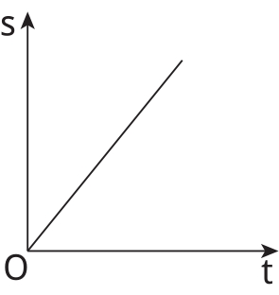
[提示]纵坐标表示路程s,横坐标表示时间t,随着时间的增加,路程随之均匀增加,路程和时间的比值不变,故描述的是匀速直线运动。
[思考]如图所示的图像描述的又是什么运动?
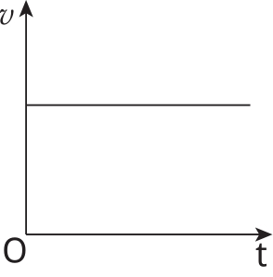
[提示]纵坐标表示速度v,横坐标表示时间t,随着时间的增加,速度始终不变,所以描述的也是匀速直线运动。
[思考]你能用表格的形式比较匀速直线运动和变速直线运动吗?
[归纳提升]

项目 | 匀速直线运动 | 变速直线运动
定义 | 速度不变的直线运动 | 速度变化的直线运动
速度  公式 | 匀速速度:v=$\frac{s}{t}$ | 平均速度:$\overline{v}=\frac{s}{t}$
运动  特点 | 运动路线是直线 | 运动路线是直线
运动  特点 | 速度保持不变,即任一相等时间内通过的路程相等 | 速度大小变化,即在相等时间内通过的路程不都相等
图像 | 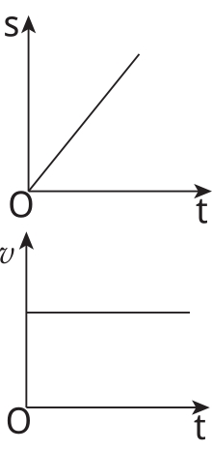 | 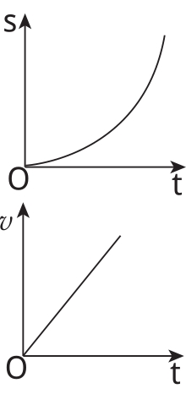
三、板书设计
7.2 运动的快慢 速度
1.比较物体运动快慢的两种方法
(1)相同时间比路程
(2)相同路程比时间
2.速度
(1)定义
(2)公式
(3)单位及换算
3.匀速直线运动和变速直线运动
(1)匀速直线运动
(2)变速直线运动

◇教学反思◇
合理利用学生已有的生活经验、数学运算技巧、图形观察能力对课堂教学进程与教学效果有至关重要的影响,不断提出与日常习惯相冲突的问题,促使学生积极思索,提高教学效果。

